在线考试平台操作指南
在线考试平台操作指南

一、考试设备与要求
1、电脑及网络要求：在线考试系统须使用台式电脑或笔记本电脑进行考试（不支持手机、ipad等设备）。电脑及网络配置要求如下：
处理器 | PC： Intel i5及以上处理器  Mac： Intel处理器
操作系统 | PC： Windows 7及更高版本  Mac： Mac OS X10.10及更高版本
内存要求 | PC： 不低于2GB RAM  Mac：不低于4GB RAM
显示要求 | 不低于1280 x 720分辨率
网络要求 | 不低于2Mbps
2、摄像头要求：考试电脑须具备30万像素以上的摄像头，用于人脸识别。系统禁止使用各类虚拟摄像头、手机摄像头，建议使用独立的USB摄像头或在有摄像头的笔记本上进行考试。摄像头应提前进行测试，确保正常使用。
3、浏览器要求：请使用谷歌浏览器。

二、考试过程
1、考生登录网络教育平台https://dhujj.ct-edu.com.cn/，在【课程考核】栏目下查看考试安排，点击【开始考试】，即可开始远程考试。
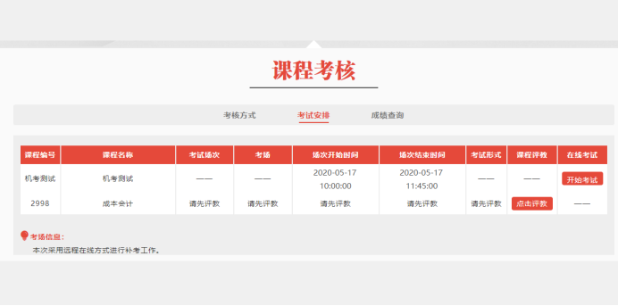
2、考试开始前，须认真阅读“在线考试注意事项及诚信考试告知书”，填写本人姓名全名（此页面有倒计时，若本人姓名填写错误，则无法开始考试），点击“我已阅读以上信息，开始考试”。

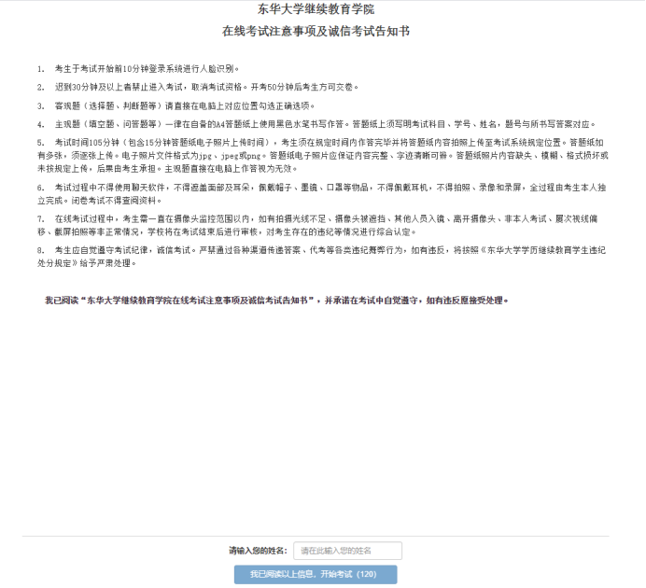
3、完成承诺环节后，进入考试系统的人脸识别环节，若识别不通过将会被强制退出考试系统。
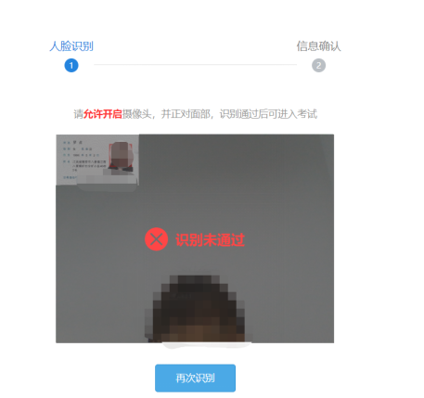
4、识别通过后便会弹出信息确认页面，点击“开始作答”。（注：一旦进入考试后，中途不可退出）
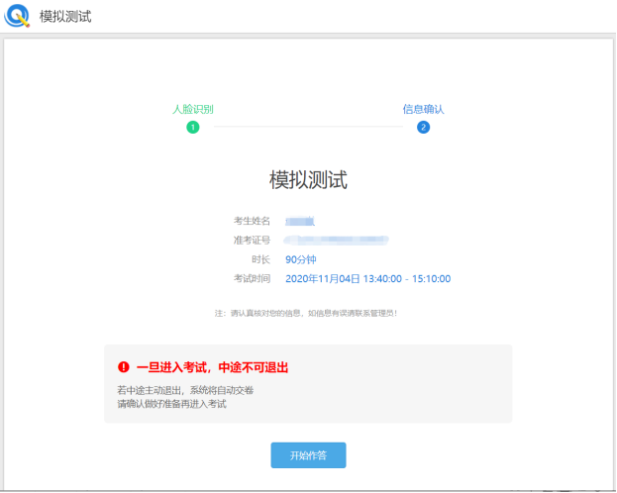
5、考试界面：左下角区域全程进行人脸识别及考试监控，左侧区域为试题页面，右侧区域为答题卡页面。若左侧试题区域页面显示不完整，可点击右下角“题目加载失败？点击重试”按钮；当前页左上角显示本场考试开考时间及剩余答题时间。
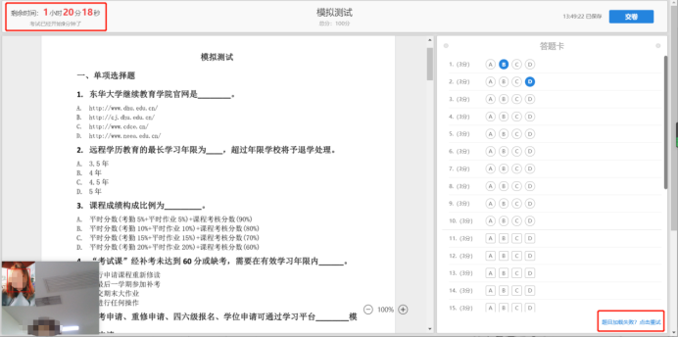
6、人像须一直在摄像头内，超过三次监测异常将会判定为作弊卷。
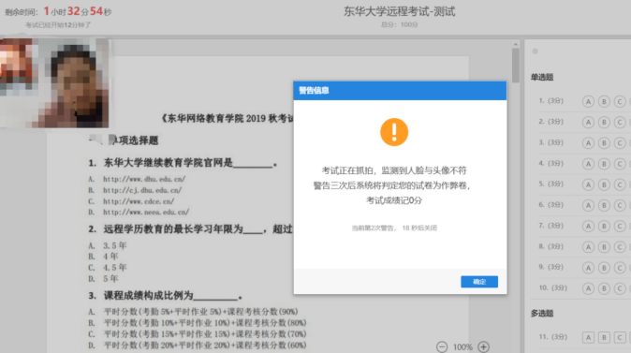
7、距离本场考试结束前十五分钟时，平台会弹出提醒，提醒同学合理安排考试时间。
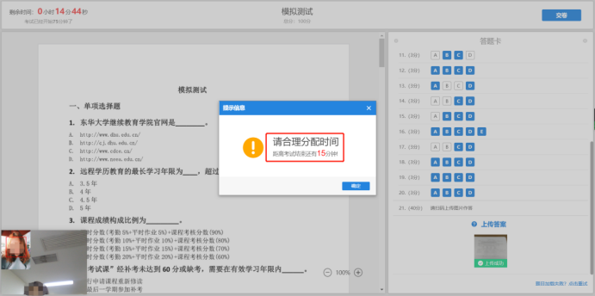
8、主观题答案上传方式为微信扫码——选择本地图片上传。
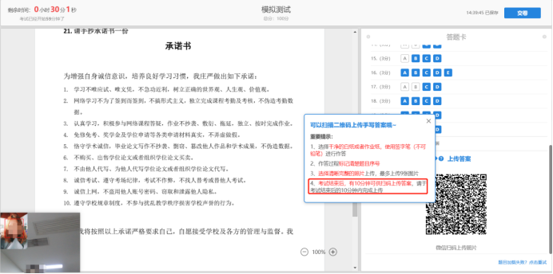

主观题上传过程如下（注：主观题仅限填写主观题答案，若填写客观题答案不计入总分）：

(1) 微信扫码后点击“+”选择本地照片（一次选择一张，但可点多次+，即选择多张照片）
l 安卓扫码后即打开上传答案页面；
l iOS扫码后需要先选择照片图库。
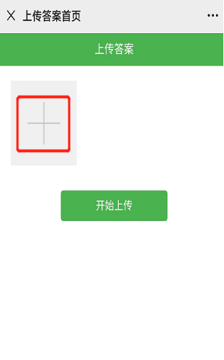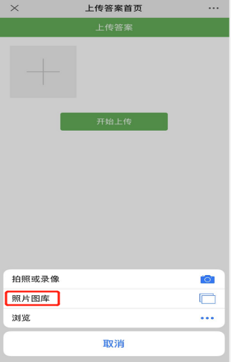
（左安卓、右iOS）

(2) 请点击需要上传的照片（注意：点击一下即可）
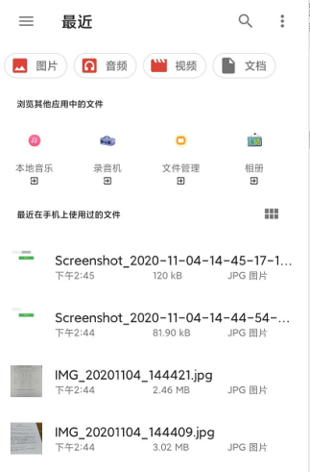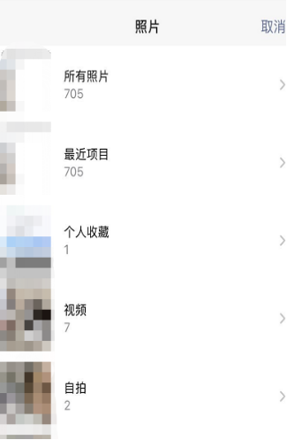
（左安卓、右iOS）
(3) 点击开始上传（注：若上传照片有误，可点击已选择照片右上角X删除）
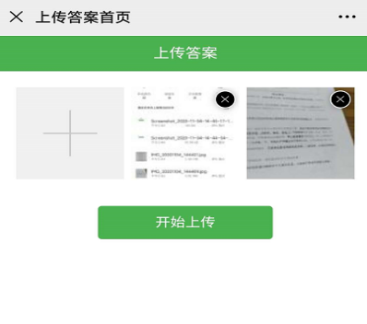
(4) 照片上传后，可选择继续上传，上传完毕后可直接把手机端该页面关闭。
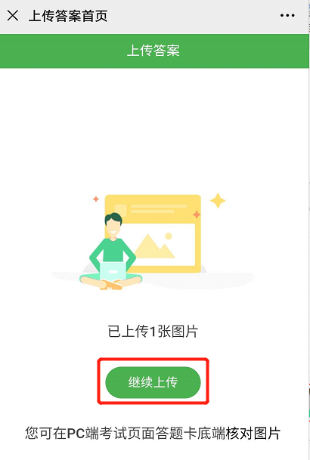
(5) 主观题已上传的页面如有误需要删除，可将鼠标放置在主观题图片上，点击右上角的“X”删除，再重新上传
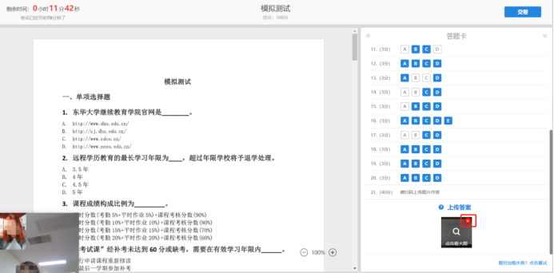

(6) PC端实时显示上传的照片
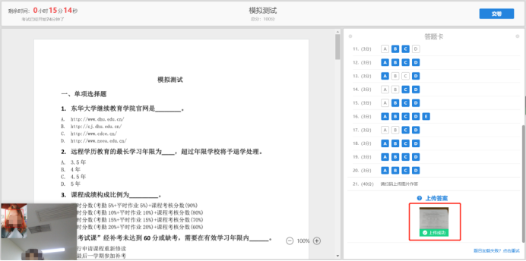

9、在考试时间结束前交卷时，若试题未做完，平台会提醒学生哪道题目未做
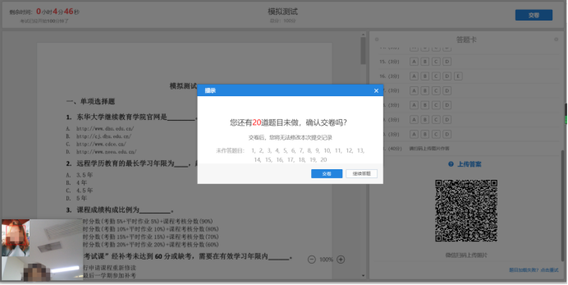

10、确认无误交卷后，提示交卷成功。
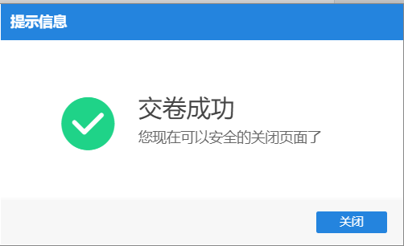

11、考试时间结束，主观题图片未上传或未完全上传，在未点击交卷的情况下会自动跳转到为主观题设置的单独上传图片界面，届时只可上传主观题照片，客观题不可再答题。此页面下：
(1) 可继续扫码上传主观题照片，左上角显示剩余扫码上传照片时间；
(2) 主观题照片最多支持9张；
(3) 上传完成、确认无误后，点击“交卷”；
(4) 若未点击交卷，在独立扫码上传主观题时间结束后，系统会自动提交已经上传的主观题照片。
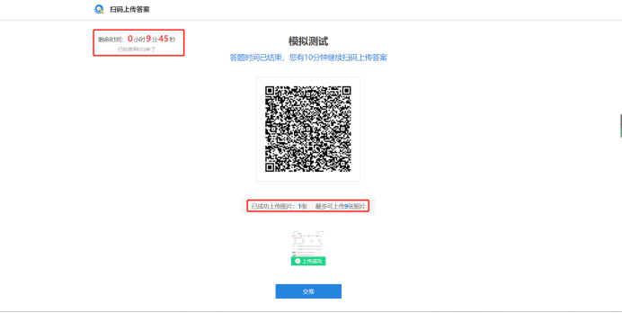
12、倒计时结束，自动提交试卷成功。
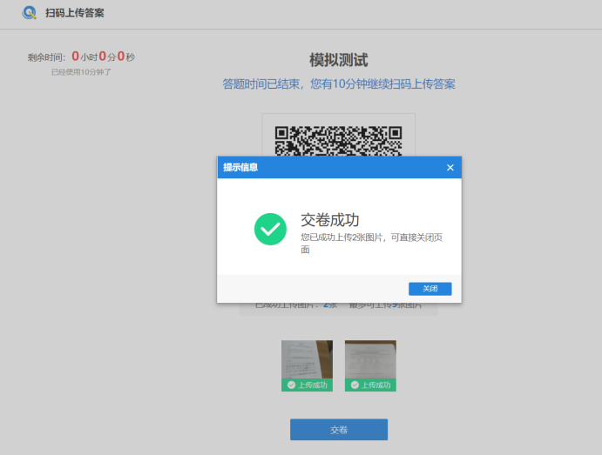

三、常见问题
1、摄像头禁用：考试过程中，需全程保证摄像头是开启状态。

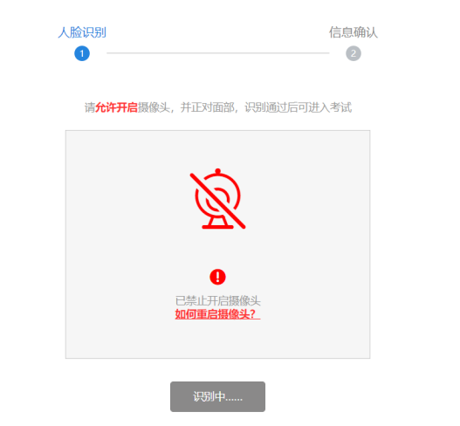
2、离开摄像头区域：考试过程中，请全程保证在摄像头区域内，若超过三次报警，系统会将试卷判定为作弊卷。
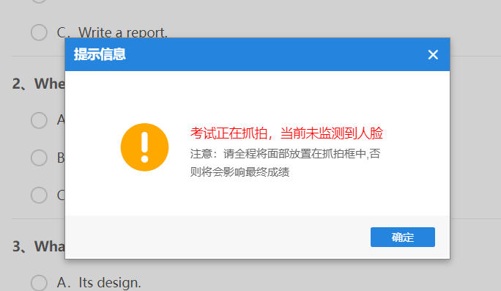
3、盖住摄像头：考试过程中，请勿使用遮蔽物盖住摄像头，若超过三次报警，系统会将试卷判定为作弊卷。
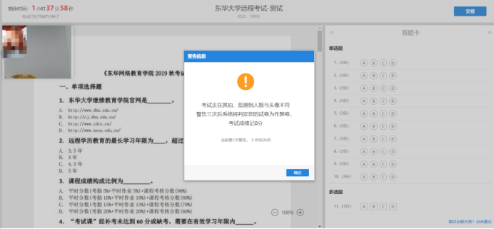
4、离开考试多次：考试过程中，禁止中途退出考试。若出现不可抗力（如断电、断网等），需及时更换环境，重新登录，切勿主动退出考试。
